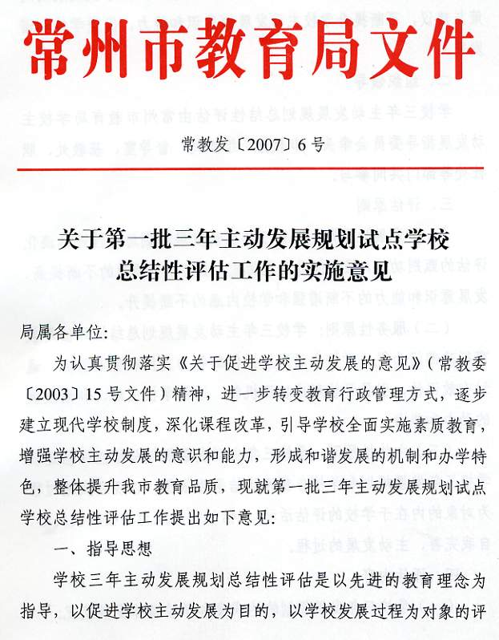
估。总结性评估关注学校的发展过程、规划达成度和发展潜力，总结成功经验，发现发展过程中存在的问题，提出学校发展的对策与建议，不断提升学校主动发展的意识和能力，促进学校和谐发展。
二、组织领导
学校三年主动发展规划总结性评估由常州市教育局学校主动发展指导委员会牵头，市教育局组织处、督导室、基教处、职社处等部门共同参与。
三、评估原则
（一）发展性原则：学校三年主动发展规划总结性评估淡化评估的甄别功能，强调促进发展功能，注重办学绩效的不断提高、发展意识和能力的不断增强和学校内涵的不断提升。
（二）服务性原则：学校三年主动发展规划总结性评估是教育行政部门为促进学校主动发展提供的智力支持和专业服务，通过有效评估，引导学校形成自评机制，增强学校主动、和谐发展的动力和能力。
（三）主体性原则：学校三年主动发展规划总结性评估是以学校三年发展规划和学校自我评估结果为依据，以规划实施过程为对象的内在于学校的评估活动，评估过程应成为学校自我反思、自我完善、主动发展的过程。
四、评估内容
（一）学校三年发展规划的达成度和学校整体发展状况；
（二）学校新一轮三年主动发展规划。
五、评估程序
（一）学校主动发展指导委员会以书面通知的形式向实施发展规划期满的学校提出总结性评估要求（原则上提前3个月通知学校）。
（二）学校在接受总结性评估前向学校主动发展指导委员会递交总结性评估申请、学校自评报告和新一轮发展规划。
（三）学校主动发展指导委员会在接到学校申请、自评报告和新一轮发展规划后成立评估工作组、专家组，确定专家组组长、副组长及联络员，并正式通知学校。
（四）学校主动发展指导委员会会同专家组共同研制评估方案，建立评估指标体系和评估工具，并就相关内容与学校协商。
（五）学校迎评准备。召开全校师生宣传动员会议，动员全校师生以积极的态度迎接总结性评估；主动与评估组取得联系，向评估组提供学校师生名册及联系电话、平面图、课表、作息时间表、各类活动地点和时间表，提供评估需要的材料索引；为评估组准备简易办公场所。
（六）现场评估。学校汇报总结性评估自评报告和新一轮发展规划情况；专家咨询，查阅自评材料及相关信息，观察课堂，参加学校学术活动，观摩学生活动，访谈及问卷调研，评议、反馈初步评估意见等。
（七）学校主动发展指导委员会听取专家组汇报总结性评估的过程和结果，并集体评议专家组评估过程和评估结果，撰写评议报告，向市教育局汇报评估结果。
（八）市教育局审议学校主动发展指导委员会递交的评议报告，讨论并公布评估结论。
评估结果分为学校主动发展示范学校、主动发展优秀学校和暂缓通过学校三个等级。（评估办法另行发文）
（九）学校主动发展指导委员会回访被评估学校，了解整改情况，并组织学校发展规划的行政评议工作。
（十）市教育局与学校签订新一轮发展协议。
六、评估方式：
（一）专家组的组建和分工。评估组由不同专业背景的教育专业人员、学校校长、教师和行政人员组成。人数一般为7人左右。
组长负责全面评估工作并参与一项具体分工任务，其余成员根据自己的专业和专长承担具体分工任务，每位评估组成员要制订工作预案，明确评估内容和评估方法。
（二）评估日程安排。总结性评估时间一般为4天。
第一天：学校自评和新一轮发展规划汇报，专家咨询，考察校园环境和学校装备，阅读有关资料，访谈。评估小组工作会议。
第二天、第三天：听课、查阅资料，参与或观摩活动，访谈，问卷调查，讨论新一轮发展规划，召开评估小组工作会议。
第四天：评议新一轮发展规划，评估组成员撰写单项评估报告，评估小组讨论评估意见并投票表决评估结果，组长撰写评估报告。向学校通报评估意见。
向学校通报评估意见分两个阶段。第一阶段面向校级领导，以提出问题和整改意见为主，第二阶段面向学校全体中层干部，全面通报评估意见。向学校通报评估意见一般安排在一周后进行。
（三）学校自评、新一轮发展规划汇报和专家咨询活动。本项活动的主要目的是使评估组整体把握学校发展的状态，了解学校对发展规划的理解力和领导力。活动由评估组组长主持。
（四）查阅自评材料及有关信息。本项活动的主要目的是了解学校制订和实施规划过程的基本情况。为防止评估对学校正常工作的干扰，减轻学校负担，总结性评估不要求学校专门建立台帐档案。
（五）听课。听课是评估的重要环节，其目的是了解学校发展规划的主要内容在教学过程中的具体实施情况，真实了解教师的教学能力和学生的学习状态。每位专家至少听两节以上常态课。根据实际需要，可以增加听课人员。
（六）访谈。访谈的目的在于更具体地了解各方人员在学校三年主动发展过程中的切身感受。评估组组长完成对所有校级领导的个别访谈，其他评估成员完成对中层干部、教师、家长、学生和其他相关成员的个别访谈，每位评估人员访谈人数一般为3位左右。必要时还可以采取电话（或网络）进行访谈。
（七）参与或观摩活动。参与或观摩活动的目的在于感受学校常态活动的组织情况和活动水准，了解师生在各类活动中的表现状态。评估小组参与或观摩的主要活动有校本教研、学术沙龙、班会、课外艺术体育活动、科技活动和社团活动等。
（八）问卷调查。问卷调查的目的在于较大范围抽样了解师生对学校发展的感受和满意度。问卷设计要有利于师生作答，有利于统计分析。调查教师数为学校教师总数，调查学生数应占学校学生总数的20%以上，调查家长数不低于10%。被调查对象采取随机抽样的办法产生，调查表一般提前一天发给被调查对象，第二天投入指定票箱。
（九）新一轮发展规划评议。评议发展规划的主要目的是引导学校正确把握教育发展方向和学校发展态势，明确学校发展理念和目标，科学规划学校发展项目，形成发展新的机制。学校领导与专家组共同参与规划评议活动。
（十）评估方法主要采用信息采集和信息分析两类方法，量化评价和质性评价相结合，以质性评价为主。
七、评估报告
总结性评估报告分单项评估报告与总报告两部分。单项评估报告由具体负责单项评估的专家完成，评估报告由评估内容、规划实施状况、目标达成度和发展能力分析、问题整改和发展建议四部分组成。总报告由基本评估过程、学校实施三年发展规划总体状况描述、发展程度和发展能力分析、阶段性整改意见和新一轮发展建议、评估结论五部分组成。
八、评估指标
总结性评估指标是以学校三年发展规划、学校自评报告为依据，为不断增强学校实施规划的能力、不断提高办学质量而确立的发展目标。指标要充分反映学校三年发展规划实施过程和实施结果。评估指标既要反映发展性评估的价值取向，又要方便信息的采集和处理。评估指标充分考虑到我市经济和社会发展水平，充分反映社会、家长和学生对优质教育的需求，同时关注不同学校之间的差异。评估指标要突出重点，抓住关键，防止指标过多过全，面面俱到，影响评估目标的实现。
评估指标由学校主动发展指导委员会、专家组和被评估学校共同制订，各学校一级指标基本相同，二级指标要充分反映各校发展个性和水平。
九、新一轮发展规划的制订和评审（另行发文）
十、评估工具
评估工具包括《常州市教育局学校主动发展规划总结性评估工作表》、《学校主动发展规划总结性评估听课表》、《学校主动发展规划总结性评估问卷调查表》、《学校主动发展规划总结性评估访谈记录表》等。
十一、评估纪律
评估人员应在认真研究学校发展规划，全面了解学校发展情况的基础上，客观公正、实事求是地进行评估；评估人员不得将考察团讨论情况和意见私下透露给学校及其有关人员，不得将学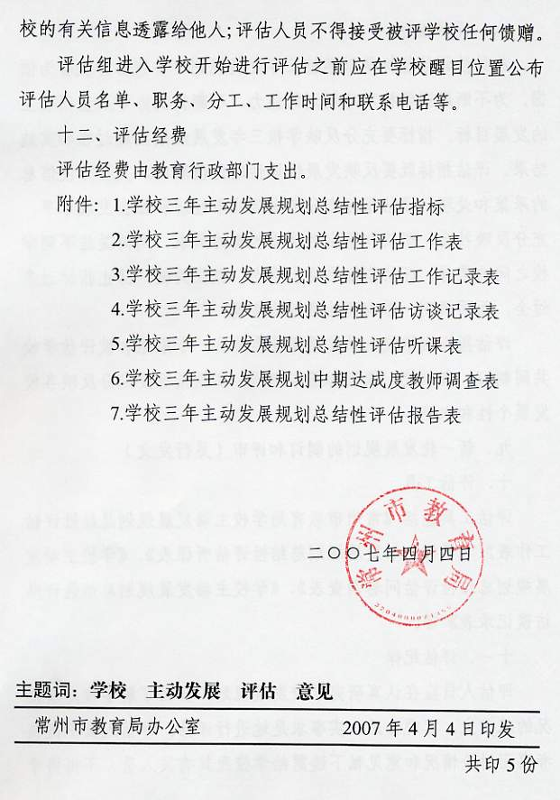
附件1
学校三年主动发展规划总结性评估指标

一、学校发展规划
1.学校发展规划得到广泛认同
办学理念和培养目标符合素质教育精神，符合学校实际，体现学校个性。
学校发展规划得到广大师生员工的理解与认同。
学校成员、家长及有关人士共同参与规划制评估与调整。
二、学校管理
2.校长和学校领导集体整体素质不断提升
校长办学思想先进，社会责任感和领导能力强，勤政廉洁、务实开拓，主要发展项目和研究课题有效推进，在全市有较大影响力。
党组织充分发挥政治核心作用和模范带头作用，不断推进学校主动发展。
领导集体团队合作意识和独立工作能力不断增强，善于学习，关注改革，创造性地实施学校发展规划，整体威信高。
学校善于总结和积累办学经验，努力提升和创新学校文化。
3.坚持依法办学，不断完善民主、规范、高效的管理机制
学校自觉遵守各项法律法规,不断完善民主管理制度，创新管理方式。
学校组织机构设置合理，管理章程健全，形成良好的运行模式和改进机制，执行能力不断增强，师生满意度高。
办学经费有效投入，合理使用；生均成本合理，学校规模适宜，生师比合理。
校园环境整洁、美观，校风健康向上，学校人际关系和谐。
三、课程建设与实施
4.课程管理制度健全
创造性地执行国家课程方案，不断完善学校课程结构，课程管理制度规范，形成管理特色。
校本课程开发与实施取得新进展，积极建设符合学校办学理念的特色课程。
合理开发和充分运用各类课程资源，创造条件，保障全体学生参加研究性学习、社区服务与社会实践活动。
5.课程实施过程高效
教师理解课程的能力不断增强，在教学过程中注重全面达成知识与技能、过程与方法、情感态度与价值观三维目标。
不断转变教学方式和学习方式，采用多种措施引导学生自主探究、合作交流和实践操作，教学能力全面提高。
形成民主、平等、和谐的师生关系和教学环境。
四、队伍建设
6.教师发展水平较高
任课教师、班主任和行政管理人员数量、年龄结构、学科结构合理，整体素质较高。
教师具有积极的专业发展意识、行动和能力，不断反思，积极改进教学。
教师主动参与课题研究，教学与研究富有创造性，科研成果丰硕，优秀教师比例不断提高。
学校具有促进教师专业发展、关怀教师生命质量的措施、条件和机制。
7.建立以校为本的教师研训制度
学校不断改进和完善校本研训方案，立足课堂，开展有效的校本研训活动，形成良好的研训文化。
教研组等学术性组织的发展规划和计划有效实施，学科建设、课题研究和成果推广取得阶段性成果，优秀教研组比例不断提高。
五、办学效益
8.学生成长目标有效达成，综合素质不断提高
改革和创新德育工作，德育的针对性和实效性不断增强，德育特色日益彰显。
学校体育、艺术、科技活动广泛开展；学生社团活动丰富多彩，参与面广，富有特色。
学生养成良好的学习习惯，具有持续学习的动力和能力，学生学业合格率、优良率、升学率达到预期目标。
发展学生个性，采取有效措施，对有特殊成长需求的学生提供有针对性的教育服务。
建立发展性学业评估与综合素质评价制度，评价方式多元，注重过程。
9.学校社会声誉好，综合效益高
学校具有良好的社会声誉，深受家长、社区公众认可；
善于寻求、利用各种校外资源服务教育教学；
与兄弟学校开展交流、合作活动，指导相对薄弱学校改进工作，提高办学水平；
利用自身资源为社区文化建设和社区发展提供服务，学校设施与资源向社区合理开放。
学校三年主动发展规划总结性评估指标结构与操作办法

领域一 | 学校发展规划（50分）
一级指标  （价值导向） | 二级指标（发展能力） | 关键观测点
学校发展规划得到广泛认同 | 办学理念和培养目标符合素质教育精神，符合学校实际，体现学校个性。 | 学校成员对办学理念、发展目标的认同程度；以办学理念和发展目标为基础的学校教育改革项目和实际活动；监督、评价、反思、修正或提升规划的机制。
学校发展规划得到广泛认同 | 学校发展规划得到广大师生员工的理解与认同。
学校发展规划得到广泛认同 | 学校成员、家长及有关人士共同参与规划制评估与调整。
领域二 | 学校管理（200分）
校长和学校领导集体整体素质较高 | 校长办学思想先进，社会责任感和领导能力强，勤政廉洁、务实开拓，主要发展项目和研究课题有效推进，在全市有较大影响力。 | 校长的基本价值观、理想追求的发展与变化；校长领导学校发展的基本策略和重大举措；促进规划有效实施的典型案例；党组织政治核心和组织保障的主要内容；学校文化的传承和创新；校级领导班子专业发展水平、团队合作能力、分管工作主要业绩；校长及班子成员日常言论、师生满意程度；校长在同行中的影响力。质量管理制度的完善和创新机制；教导处实施发展规划的能力；各部门完成和促进规划实施能力；干部培养举措和发展水平；后勤保障、综合活动、图书馆特色、校园网建设等的管理运作水平；工作监控和责任追究机制；主要资源配置和有效使用；校园环境设计；师生合权益的保护措施；教师工作负担与心理压力，教师福利水平。
校长和学校领导集体整体素质较高 | 党组织充分发挥政治核心作用和模范带头作用，不断推进学校主动发展。
校长和学校领导集体整体素质较高 | 领导集体团队合作意识和独立工作能力不断增强，善于学习，关注改革，创造性地实施学校发展规划，整体威信高。
校长和学校领导集体整体素质较高 | 学校善于总结和积累办学经验，努力提升和创新学校文化。
坚持依法办学，不断完  善民主、规  范、高效的  管理机制 | 学校自觉遵守各项法律法规，不断完善民主管理制度，创新管理方式。
坚持依法办学，不断完  善民主、规  范、高效的  管理机制 | 学校组织机构设置合理，管理章程健全，形成良好的运行模式和改进机制，执行能力不断增强，师生满意度高。
坚持依法办学，不断完  善民主、规  范、高效的  管理机制 | 办学经费有效投入，合理使用；生均成本合理，学校规模适宜，生师比合理。
坚持依法办学，不断完  善民主、规  范、高效的  管理机制 | 校园环境整洁、美观，校风健康向上，学校人际关系和谐。

领域三 | 课程建设与实施（200分）
课程管理  制度健全 | 创造性地执行国家课程方案，不断完善学校课程结构，课程管理制度规范，形成管理特色。 | 课程体系的基本结构和特色；课表、作息时间与课外活动安排表；校本课程建设水平、特色课程；综合实践活动全面实施能力和主要成果；课程与教学资源开发。落实课堂教学建议（常规）；课堂教学研究主要过程和成果；课堂教学评价方案；教学方法、学习方法的转变、改进状态；各学科形成教学风格状况；校本课程教学情况；重点分析2-3个备课组教学整体水平；学生学习情趣和个性发展；学生学业负担、学习成效；课堂教学考核优良率。
课程管理  制度健全 | 校本课程开发与实施取得新进展，积极建设符合学校办学理念的特色课程。
课程管理  制度健全 | 合理开发和充分运用各类课程资源，创造条件，保障全体学生参加研究性学习、社区服务与社会实践活动。
课程实施  过程高效 | 教师理解课程的能力不断增强，在教学过程中注重全面达成知识与技能、过程与方法、情感态度与价值观三维目标。
课程实施  过程高效 | 不断转变教学方式和学习方式，积极采用多种措施引导学生自主探究、合作交流和实践操作，教师教学能力全面提高。
课程实施  过程高效 | 形成民主、平等、和谐的师生关系和教学环境。
领域四 | 队伍建设（200分）
教师发展  水平较高 | 任课教师、班主任和行政管理人员数量、年龄结构、学科结构合理，整体素质较高。 | 学科教师、班主任梯队；师德教风建设举措；优秀教师群体的数量、实际能力及在市内外的影响力；教师自我学习与提高的空间、方法和成效；教学改革项目推进情况及影响力；教研组长的学术水平和影响力；青年教师基本功建设和发展潜能；教研组发展规划的研制和落实；教材分析与课型研究能力；校本课程开发能力；分析2-3个教研组；校本研训制度建设和改进机制；校本研训主要方式、持续效果和主要成果；教师论坛；课题研究实际情况和阶段性成果；校本研训典型案例；教师成长记录袋的使用和管理；教师教学质量评价的维度、程序和方法；评价结果的使用和教师满意程度。
教师发展  水平较高 | 教师具有积极的专业发展意识、行动和能力，不断反思，积极改进教学。
教师发展  水平较高 | 教师主动参与课题研究，教学与研究富有创造性，科研成果丰硕，优秀教师比例不断提高。
教师发展  水平较高 | 学校具有促进教师专业发展、关怀教师生命质量的措施、条件和机制。
建立以校为  本的教师  研训制度 | 学校不断改进和完善校本研训方案，立足课堂，开展有效的校本研训活动，形成良好的研训文化。
建立以校为  本的教师  研训制度 | 教研组等学术性组织的发展规划和计划有效实施，学科建设、课题研究和成果推广取得阶段性成果，优秀教研组比例不断提高。

领域五 | 办学效益（150分）
学生成长  目标有效  达成，综  合素质不  断提高。 | 改革和创新德育工作，德育的针对性和实效性不断增强，德育特色日益彰显。 | 学校德育体系、典型（经典）活动、创新项目；班级文化、自我管理；学生个性化发展案例；学生行为礼仪；体育、艺术、科技活动；“2+1”工程、体育集体项目、运动队、大合唱、戏剧表演、乐器进课堂等工作与成果；学生社团、学校特色项目；学生体质健康和近视率；特殊学生的针对性教育服务措施和成效；学生成长记录袋和综合素质评价的使用和评价程序；学业成绩、发展程度、升学率和上一级学校和社会的认可程度；与兄弟学校和有关单位建立合作伙伴关系；家长、社区和其他组织参与学校管理；教育资源的整合和使用特色；家长和社会满意度。
学生成长  目标有效  达成，综  合素质不  断提高。 | 学校体育、艺术、科技活动广泛开展，学生社团活动丰富多彩，富有特色。
学生成长  目标有效  达成，综  合素质不  断提高。 | 学生养成良好的学习习惯，具有持续学习的能力和动力，学生学业合格率、优良率、升学率达到预期目标。
学生成长  目标有效  达成，综  合素质不  断提高。 | 发展学生个性，采取有效措施，对有特殊成长需求的学生提供有针对性的教育服务。
学生成长  目标有效  达成，综  合素质不  断提高。 | 建立发展性学生学业评估与综合素质评价制度，评价方式多元，注重过程。
学校社会  声誉好，综  合效益高。 | 学校具有良好的社会声誉，深受家长、社区公众认可。
学校社会  声誉好，综  合效益高。 | 善于寻求、利用各种校外资源服务教育教学。
学校社会  声誉好，综  合效益高。 | 与兄弟学校开展交流、合作活动，指导相对薄弱学校改进工作，提高办学水平。
学校社会  声誉好，综  合效益高。 | 利用自身优势资源为社区文化建设和社区发展提供服务，学校设施与资源向社区合理开放。

附件2
学校三年主动发展规划总结性评估工作表

学 校
申请时间
评估时间

学校总结性自评
学校三年目标达成情况：

发展过程中存在主要问题：

学校自我整改思路：

专家组评估分析
学校发展主要行动：

发展目标达成情况：

突出成就和发展特色：

主要问题和整改建议：

新一轮发展规划分析：

专家组评估意见：

组长签名
年 月 日
学校主动发展指导委员会评议意见：

评议组组长签名
年 月 日
意见反馈记录：

记录人
年 月 日
市教育局审批意见：

盖 章
年 月 日
附件3
学校三年主动发展规划总结性评估工作记录表
评估内容
评估时间 |  | 评估地点 |  | 评估人
学校
规划
摘要
学校
自评
摘要
评估
过程
记录
优势
不足
初步
判断
附件4
学校三年主动发展规划总结性评估访谈记录表
访谈时间 |  |  | 访谈主题
访谈地点 |  |  | 访谈方式 |  |  | 访谈对象
访谈内容
访
谈
过
程
记
录
访
谈
过
程
记
录
分  析 | 基本感受 |  |  |  | 初步判断

评估人
附件5
学校三年主动发展规划总结性评估听课表

教师姓名 |  | 任教学科 |  |  | 课题
班级基  本状况 |  |  |  |  |  |  | 听课时间
评价维度 | 评 价 指 标 |  |  | 项目  分值 |  | 评 价 等 级 |  |  |  |  |  | 等第
评价维度 |  |  |  |  |  | 优 |  |  | 良 |  | 中 | 得分
教学  目标 | 依据学科要求和学生实际情况确定教学目标，目标明确、具体、多元，体现学生的发展趋向。 |  |  | 10分 |  | 8.5分  以上 |  |  | 7分~  8.5分 |  | 7分  以下
教学  内容 | 正确把握教材内容，重点突出，难度适宜，能合理、贴近学生的生活和社会实际，充分开发和合理使用教学资源。 |  |  | 10分 |  | 8.5分  以上 |  |  | 7分~  8.5分 |  | 7分  以下
教学  设计 | 依据教学目标和内容，创设灵活的、有助于学生学习的教学情境，设置的问题有启发性，解决难点的方法独特、有效，教学容量适当。 |  |  | 20分 |  | 17分  以上 |  |  | 14分~  17分 |  | 14分  以下
教学  过程 | 营造良好的学习氛围，引导学生积极思维，敢于表达和质疑；善于抓住生成资源的教育机会，教师的教学风格得到较好体现。 |  |  | 25分 |  | 22分  以上 |  |  | 18分~  22分 |  | 18分以下
教学  效果 | 每一位学生能扎实地习得基础知识，增强基本技能；在学会学习和解决问题方面逐步形成一些基本策略和能力；在情感、态度、价值观等方面都得到相应的发展。 |  |  | 20分 |  | 17分  以上 |  |  | 14分~  17分 |  | 14分  以下
教学  艺术 | 教师的教态亲切自然，善于与学生合作和交流；教学过程民主、开放，教学方法灵活；教学语言准确、有感染力，板书整洁；……。 |  |  | 15分 |  | 12分  以上 |  |  | 10分~  12分 |  | 10分  以下
简  评 |  |  |  |  |  |  |  |  |  |  | 等级
简  评 |  |  |  |  |  |  |  |  |  |  | 得分

评估人

附件6

学校三年主动发展规划总结性评估发展规划达成度

教 师 调 查 表

年 月 日
评估指标 | 学校发展目标达成情况
评估指标 | 优秀 | 良好 | 一般 | 较差
评估指标 | 90--100 | 75--89 | 60--74 | 60以下

总体评价

请各位老师在你认为合适的栏目内填上恰当的分值

附件7

学校三年主动发展规划总结性评估单项评估报告表

年 月 日

学 校

评估项目
评估指标 | 规划内容 | 达成情况

分析、判断、建议

评估人

